**BỘ GIÁO DỤC & ĐÀO TẠO**

**TRƯỜNG ĐẠI HỌC SƯ PHẠM KỸ THUẬT TP. HỒ CHÍ MINH**

**KHOA ĐIỆN – ĐIỆN TỬ**

**BỘ MÔN TỰ ĐỘNG ĐIỀU KHIỂN**

**-----------------⸙∆⸙-----------------**



**ĐỒ ÁN ĐIỀU KHIỂN TỰ ĐỘNG**

**Đề Tài:**

**MÔ HÌNH ROBOT 2 BÁNH TỰ CÂN BẰNG**

**SỬ DỤNG BỘ ĐIỀU KHIỂN LQR**

**GVHD:** ThS. Nguyễn Phong Lưu

**SVTH:** **MSSV:**

Nguyễn Văn Pháp 21151303

Vũ Tiến Phát 21151309

**Tp. Hồ Chí Minh tháng 5 năm 2024**

# **LỜI CAM ĐOAN**

Đề tài này là do nhóm của chúng em tự thực hiện dựa vào một số tài liệu tham khảo và chúng em xin cam đoan đề tài này không sao chép bất kỳ công trình đã có trước đó. Nếu có sao chép nhóm chúng em hoàn toàn chịu trách nhiệm.

# LỜI CẢM ƠN

Trong suốt quá trình thực hiện đề tài, mặc dù gặp nhiều khó khăn nhưng được sự giúp đỡ từ thầy, cô, các anh chị đi trước cũng như các bạn nên Đồ án cũng đã hoàn thành đúng tiến độ. Nhóm thực hiện xin cảm ơn thầy Nguyễn Văn Đông Hải qua những video hướng dẫn cực kỳ hay và bổ ích.

Đồng thời, nhóm cũng xin chân thành cảm ơn các thầy cô trong Khoa Điện Điện Tử đã tạo điều kiện, cung cấp những kiến thức cơ bản cần thiết để nhóm có đủ kiến thức để thực hiện quá trình nghiên cứu.

Ngoài ra, nhóm còn nhận được sự hướng dẫn nhiệt tình từ các anh (chị) đi trước. Anh (chị) cũng giới thiệu thêm các tài liệu tham khảo trong việc thực hiện nghiên cứu.

MỤC LỤC

LỜI CAM ĐOAN 2

LỜI CẢM ƠN 3

DANH MỤC HÌNH ẢNH 5

DANH MỤC KÝ HIỆU 6

Chương 1: TỔNG QUAN 7

1.1. Lý do chọn đề tài 7

1.2. Mục tiêu chọn đề tài 8

1.3. Phương pháp thực hiện 9

Chương 2: CƠ SỞ LÝ THUYẾT 10

2.1. MÔ HÌNH TOÁN HỌC 10

2.1.1. Thuật toán LQR (Linear – quadratic regulator) 10

2.1.2. Bộ điều khiển PID 13

2.2. TIẾN HÀNH MÔ PHỎNG 14

2.3. KẾT QUẢ MÔ PHỎNG 15

# DANH MỤC HÌNH ẢNH

# DANH MỤC KÝ HIỆU

# CHƯƠNG 1: TỔNG QUAN

## Lý do chọn đề tài

Ngày nay, vấn đề về ùn tắc giao thông và ô nhiễm môi trường tại các thành phố lớn do các phương tiện giao thông cá nhân gây ra đang được quan tâm hàng đầu. Vì vậy, việc tìm hiểu và chế tạo ra các loại phương tiện di chuyển cá nhân ít chiếm diện tích không gian và không tạo ra khí thải gây ô nhiễm môi trường đang được quan tâm nghiên cứu bởi nhiều người. Một sản phẩm đã được đưa ra sau sự nghiên cứu, được gọi là xe hai bánh cân bằng, giúp con người di chuyển linh hoạt hơn, ít chiếm không gian và thân thiện với môi trường. Sự thiết thực và hấp dẫn của đề tài này đã được nhận thấy cũng như có liên quan đến những kiến thức được học tại trường, do đó việc thực hiện đề tài này đã được quyết định bởi nhóm chúng em, với mong muốn tìm hiểu về loại hình di chuyển thông minh này.

## Mục tiêu đề tài

Mục tiêu của đề tài là xây dựng mô hình robot cân bằng hai bánh dựa trên lý thuyết về con lắc ngược. Các mục tiêu bao gồm:

* Đưa ra mô hình robot và nguyên lý hoạt động tự cân bằng.
* Tính toán các thông số động, phương trình trạng thái không gian của mô hình.
* Tính toán, chọn cảm biến, bộ điều khiển động cơ và bộ điều khiển trung tâm. Trong đề tài, cảm biến sử dụng là MPU 6050, bộ điều khiển trung tâm là STM32 (STM32F407VET6).
* Mô phỏng mô hình trên Matlab Simulink.
* Nghiên cứu và ứng dụng bộ lọc Kalman để lọc nhiễu từ cảm biến.
* Đưa ra thuật toán điều khiển động cơ và giữ cân bằng cho robot.
* Robot có thể hoạt động một cách tự động.

## Phương pháp thực hiện

* Thiết kế và thi công phần cứng cho xe hai bánh tự cân bằng.
* Xác định góc nghiêng của xe sử dụng cảm biến MPU 6050 kết hợp với bộ lọc Kalman để lọc nhiễu.
* Sử dụng thuật toán LQR để điều khiển xe cân bằng.
* Sử dụng bộ điều khiển PI để tăng độ đáp ứng của thuật toán LQR.

# Chương 2: CƠ SỞ LÝ THUYẾT

## MÔ HÌNH TOÁN HỌC

### Thuật toán LQR (Linear – quadratic regulator)

Sơ đồ và hệ quy chiếu xe 2 bánh tự cân bằng

|  |  |  |
| --- | --- | --- |
| Ký hiệu | Đơn vị | Ý nghĩa |
| m | Kg | Khối lượng của bánh xe |
| M | Kg | Khối lượng của Robot |
| R | m | Bán kính bánh xe |
| W | m | Chiều rộng của Robot |
| D | m | Chiều ngang của Robot |
| H | m | Chiều cao của Robot |
| L | m | Khoảng cách từ trọng tâm Robot đến trục bánh xe |
| fw |  | Hệ số ma sát giữa bánh xe và mặt phẳng di chuyển |
| fm |  | Hệ số ma sát giữa Robot và động cơ DC |
| Jm | kgm2 | Moment quán tính động cơ DC |
| Rm | Ω | Điện trở động cơ DC |
| Kb | Vs/rad | Hệ số EMF của động cơ DC |
| Kt | Nm/A | Moment xoắn của động cơ DC |
| N |  | Tỉ số giảm tốc |
| G | m/s2 | Gia tốc trọng trường |
| *θ* | rad | Góc trung bình của bánh trái và bánh phải |
| *θl,r* | rad | Góc của bánh trái và bánh phải |
| *ψ* | rad | Góc nghiêng của phần thân Robot |
| *ϕ* | rad | Góc xoay của Robot |
| xl, yl, zl | m | Tọa độ bánh trái |
| xr, yr, zr | m | Tọa độ bánh phải |
| xm, ym, zm | m | Tọa độ trung bình |
| Fθ, Fψ, Fϕ | Nm | Moment phát động theo các phương khác nhau |
| Fl, r | Nm | Moment phát động của động cơ bánh trái, phải |
| il, ir | A | Dòng điện động cơ bánh trái, phải |
| vl, vr | V | Điện áp động cơ bánh trái, phải |

Sử dụng phương pháp Euler – Lagrange để xây dựng mô hình động học. Giả sử tại thời điểm t = 0, Robot di chuyển theo chiều dương trục x, ta có các phương trình sau:

Tọa độ trung bình của Robot trong hệ quy chiếu:

Và

Tọa độ bánh trái trong hệ quy chiếu:

Tọa độ bánh phải trong hệ quy chiếu:

Tọa độ tâm đối xứng giữa hai động cơ trong hệ quy chiếu:

Phương trình động năng của chuyển động tịnh tiến:

Phương trình động năng của chuyển động quay:

Với là động năng quay của phần ứng động cơ trái

là động năng quay của phần ứng động cơ phải

Phương trình thế nắng:

Phương trình Lagrange:

Lấy đạo hàm L theo các biến θ, ψ, ϕ ta được:

Momen động lực do động lực DC sinh ra:

Và:

Sử dụng phương pháp PWM để điều khiển động cơ nên chuyển từ dòng điện sang điện áp động cơ:

Xem điện cảm phần ứng tương đối nhỏ (gần bằng 0), có thể bỏ qua, suy ra:

Từ đó, các moment lực sinh ra:

Với và

Thu được phương trình động lực học mô tả chuyển động của robot như sau:

### Bộ điều khiển PID

## TIẾN HÀNH MÔ PHỎNG

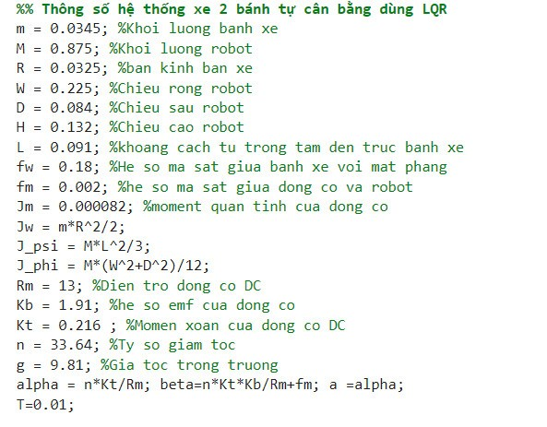

Hình 1. Thông số hệ thống xe 2 bánh tự cân bằng.

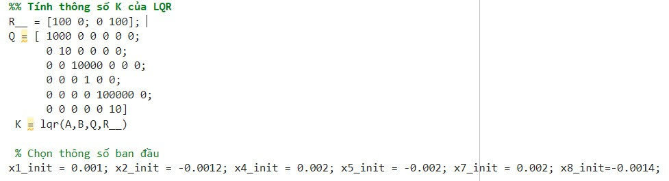

Hình 2. Thông số ma trận Q và ma trận R.

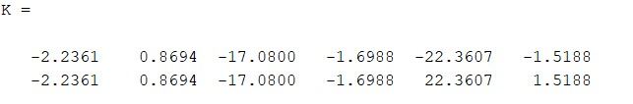

Hình 3. Kết quả tính ma trận K của LQR.

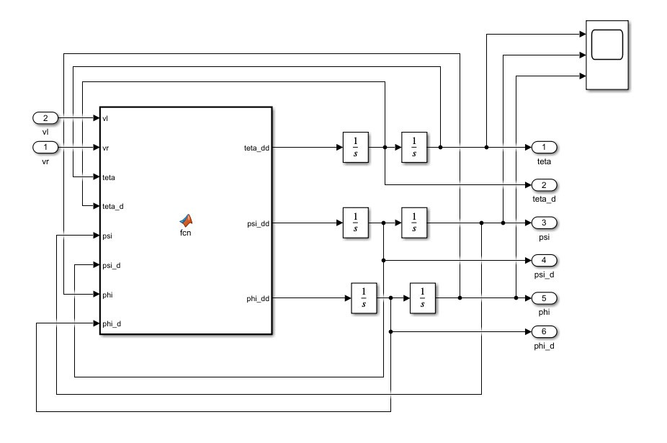

Hình 4.

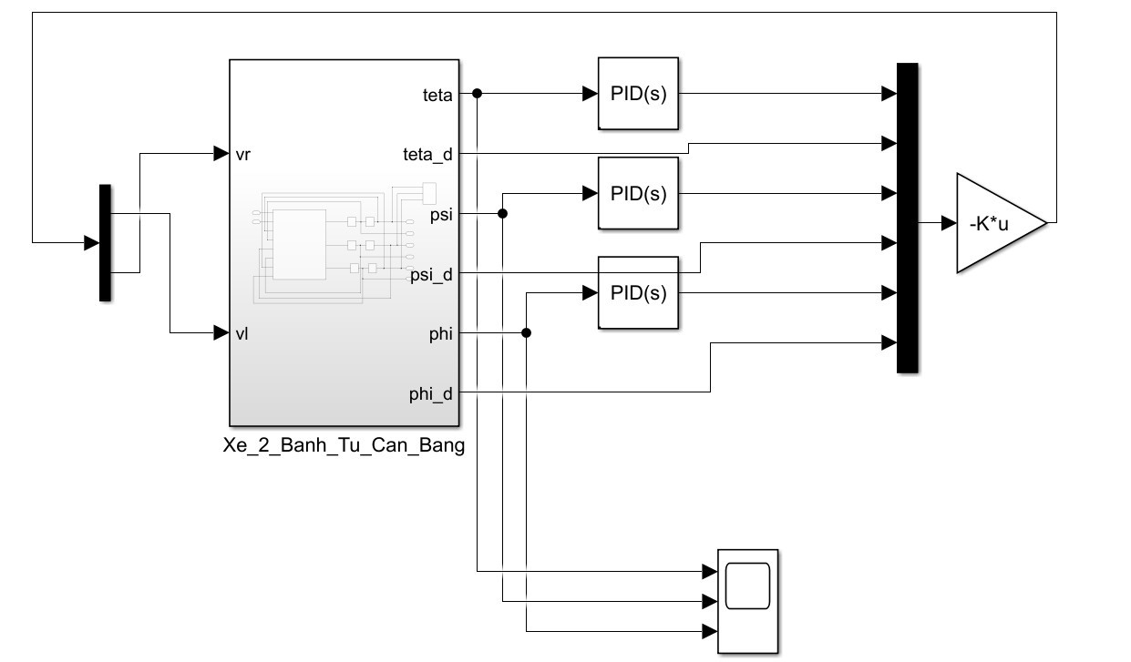

Hình 5.

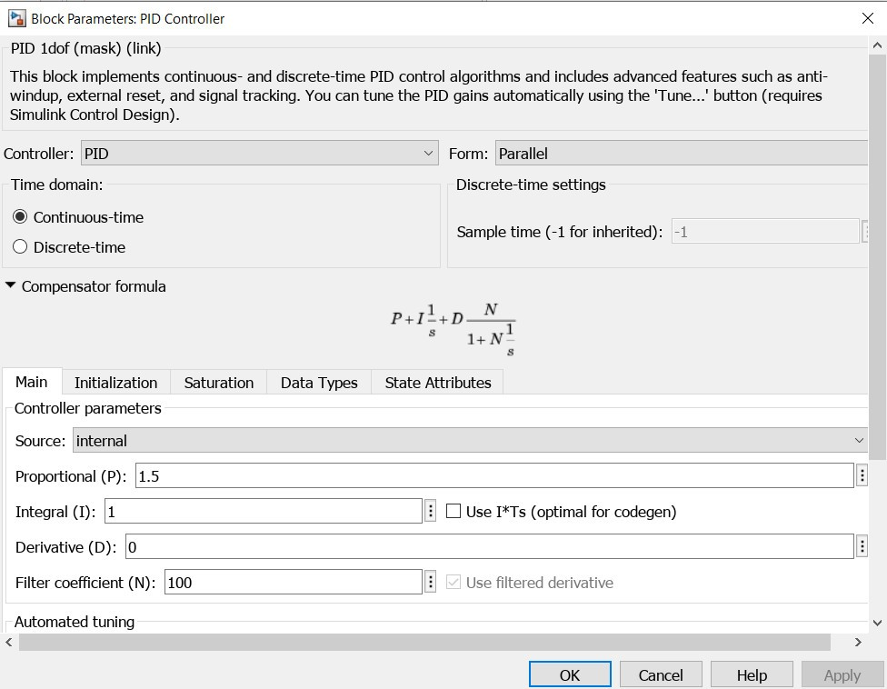

Hình 6. Thông số bộ điều khiển PID

## KẾT QUẢ MÔ PHỎNG

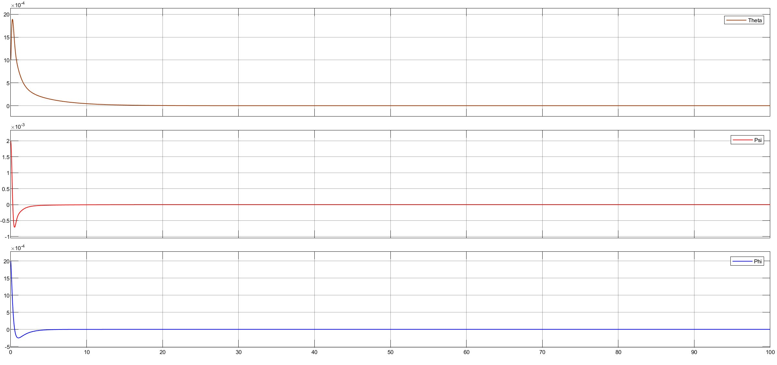

Hình 7. Kết quả mô phỏng.